

SISTEMA DE GESTÃO: MANUTENÇÃO PREDIAL

Senai-SP, Limeira

Sumário
1. Introdução: 3
2. Visão Geral do Sistema: 3
2.1. Usuários do Sistema: 3
3. Requisitos Funcionais: 4
4. Requisitos Não Funcionais: 5
5. Regras de Negócio 6
Figma 7
6. Metodologia Ágil 8

Introdução:
Este documento apresenta o desenvolvimento do back-end do sistema "PredialFix", uma plataforma de chamados de manutenção predial para o Senai. O objetivo é detalhar as funcionalidades e características necessárias para a construção de uma API segura e eficiente que conecte funcionários e organize o fluxo de trabalho de manutenção, priorizando urgências e oferecendo transparência total no acompanhamento dos chamados.

Situação Problema: "O Senai enfrenta situações diárias que envolve lidar com centenas de solicitações mensais, desde lâmpadas queimadas até problemas hidráulicos complexos. A falta de transparência e a demora no atendimento são as principais reclamações de funcionários e alunos." "O Senai precisa de um aplicativo para controle de toda a estrutura predial, mas precisa primeiro de uma infraestrutura robusta no servidor. A ideia é oferecer transparência total: um chamado é aberto e acompanha cada etapa até a resolução." Desafio: "Sua equipe será responsável pelo Back-End do 'PredialFix', uma plataforma de chamados de manutenção predial. O foco é criar uma API segura que conecte funcionários, organizando o fluxo de trabalho e priorizando urgências.

Visão Geral do Sistema:
O "PredialFix" será uma plataforma para gerenciar solicitações de manutenção predial no Senai. O sistema visa resolver problemas como a falta de transparência e a demora no atendimento de chamados, centralizando as solicitações e permitindo o acompanhamento de cada etapa até a resolução. O foco inicial é o desenvolvimento do Back-End, que fornecerá uma API RESTful para futuras integrações com interfaces de usuário (Front-End).

Usuários do Sistema:
O sistema contemplará dois perfis principais de usuários:
Usuários (Solicitantes): Funcionários do Senai que abrem chamados de manutenção.
Responsáveis (Técnicos/Administradores): Equipe de manutenção do Senai que recebe, atualiza e resolve os chamados.
RF001: O sistema deve permitir a autenticação de usuários com perfis distintos (Usuário e Responsável).
RF002: O sistema deve permitir o cadastro de novos usuários, associando-os a um perfil específico.
RF003: O sistema deve permitir a consulta e edição de dados de usuários existentes, respeitando as permissões de cada perfil
RF004: O sistema deve garantir que apenas usuários autenticados possam acessar as funcionalidades da API.

Requisitos Funcionais:
Estes requisitos definem o núcleo operacional do sistema, padronizando o registro, a gestão do fluxo de trabalho e o monitoramento transparente de chamados de manutenção. A estrutura garante a rastreabilidade das intervenções por meio de validação de dados, controle de status, histórico detalhado e notificações de progresso.

- Abertura de Chamados
- RF005: O sistema deve permitir que Usuários abram novos chamados de manutenção.
- RF006: O sistema deve registrar os seguintes dados para cada chamado:
Tipo de problema:
- Descrição detalhada do problema.
- Localização do problema (e.g., sala, andar, área comum).
- Data e hora da abertura do chamado.
- Usuário responsável pela abertura do chamado.
- RF007: O sistema deve validar os dados de entrada no momento da abertura do chamado para garantir sua integridade.
- Workflow de Atendimento
- RF008: O sistema deve gerenciar o status dos chamados através de um workflow predefinido:
- Aberto: Chamado recém-criado.
- Em Análise: Chamado sendo avaliado por um Responsável.
- Em Execução: Chamado em processo de resolução por um Responsável.
- Concluído: Chamado finalizado.
- RF009: O sistema deve permitir que Responsáveis atualizem o status de um chamado.
- RF010: O sistema deve registrar o histórico de mudanças de status de cada chamado, incluindo data, hora e o Responsável pela alteração.
- RF011: O sistema deve permitir a atribuição de um Responsável a um chamado.
- Histórico da Unidade
- RF012: O sistema deve permitir a consulta de todos os chamados (concluídos ou em andamento) associados a uma determinada localização (espaço ou área comum).
- RF013: A consulta deve exibir detalhes dos chamados, incluindo tipo, descrição, status, datas e responsáveis.
- Notificações de Progresso
- RF014: O sistema deve gerar notificações simuladas sobre a evolução do chamado ("Técnico a caminho", "Serviço finalizado").

Requisitos Não Funcionais:
Nesta seção, detalhamos as diretrizes de segurança (como autenticação JWT e proteção contra ataques), os níveis de desempenho esperados para a API e os padrões de manutenibilidade baseados no framework Laravel. Esses requisitos garantem que a plataforma seja não apenas funcional, mas também escalável, confiável e fácil de manter a longo prazo.

- Desempenho
- RF001: A API deve responder às requisições em um tempo médio de até 2 segundos para 90% das operações, sob carga normal.
- RF002: O sistema deve suportar um volume de 500 requisições por minuto sem degradação significativa de desempenho.
- Segurança
- RF003: A API deve utilizar autenticação baseada em tokens (JWT) para proteger os endpoints.
- RF004: O sistema deve proteger contra ataques comuns da web (SQL Injection, XSS, CSRF) através de validação rigorosa de entrada e sanitização de dados.
- RF005: As senhas dos usuários devem ser armazenadas de forma segura, utilizando técnicas de hash e salt.
- RF006: O sistema deve implementar controle de acesso baseado em papéis (RBAC) para garantir que cada perfil de usuário acesse apenas as funcionalidades permitidas.
- Usabilidade (da API)
- RF007: A API deve ser intuitiva e fácil de consumir por desenvolvedores Front-End, seguindo os princípios RESTful.
- RF008: As mensagens de erro da API devem ser claras, informativas e padronizadas.
- Manutenibilidade
- RF009: O código-fonte do Back-End deve ser modular, bem documentado e seguir os padrões de codificação do Laravel.
- RF010: O sistema deve ser facilmente extensível para futuras funcionalidades.
- Escalabilidade
- RF011: A arquitetura do Back-End deve permitir a escalabilidade horizontal para suportar um aumento futuro no número de usuários e chamados.
- Confiabilidade
- RF012: O sistema deve garantir a integridade dos dados armazenados no banco de dados.
- RF013: O sistema deve ter um tempo de atividade (uptime) de 99,9%.

Regras de Negócio
Esta seção estabelece as diretrizes e restrições operacionais que regem o comportamento do PredialFix. Enquanto os requisitos descrevem o que o sistema faz, as regras de negócio definem as condições lógicas para que essas ações ocorram, garantindo a integridade dos processos de manutenção, o cumprimento da hierarquia de perfis e a confiabilidade do fluxo de trabalho dentro do Senai.
- RN01 – Restrição de Abertura: Apenas usuários autenticados com o perfil "Usuário" ou "Responsável" podem abrir chamados. O sistema deve associar automaticamente o ID do usuário logado ao chamado.
- RN02 – Fluxo Sequencial de Status: Um chamado não pode retroceder em seu workflow (ex: de "Concluído" para "Aberto"). A alteração de status deve seguir a ordem lógica do atendimento, exceto em casos de cancelamento (se aplicável).
- RN03 – Atribuição de Responsável: Um chamado só pode passar para os status "Em Análise" ou "Em Execução" se houver um "Responsável" (Técnico) devidamente atribuído a ele.
- RN04 – Imutabilidade do Histórico: Uma vez registrado um log de alteração de status no histórico, este registro não poderá ser editado ou excluído pelo usuário, garantindo a auditabilidade do sistema.
- RN05 – Validação de Localização: O sistema só deve aceitar a abertura de chamados para localizações (salas, áreas comuns) previamente cadastradas na base de dados da unidade Senai.
- RN06 – Autoatribuição: Um usuário com perfil "Responsável" pode atribuir chamados a si mesmo ou a outros técnicos da equipe, desde que possua permissão administrativa.
- RN07 – Fechamento de Chamado: Para que um chamado seja alterado para o status "Concluído", o sistema deve exigir obrigatoriamente o preenchimento de um campo de observação técnica sobre a resolução.
- RN08 – Visibilidade de Dados: Usuários comuns só podem visualizar o histórico e detalhes de chamados abertos por eles mesmos. Já os "Responsáveis" possuem visão global de todos os chamados da unidade.

Figma
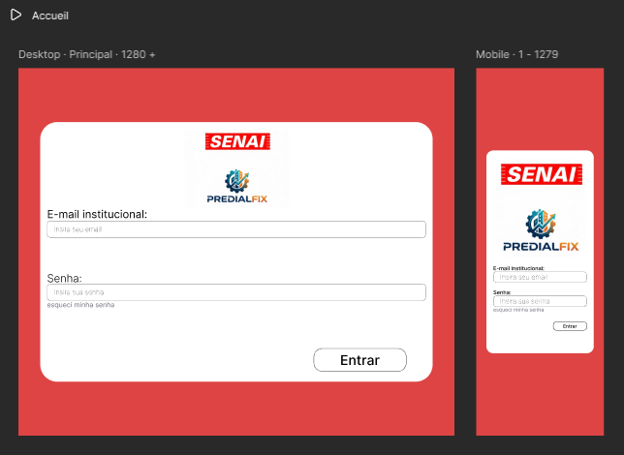

Metodologia Ágil
O Kanban foca na fluidez e no valor real, tratando a documentação como suporte, não burocracia:
- Políticas Claras: Define-se brevemente o que permite uma tarefa mudar de coluna.
- Documentação Just-in-Time: Informações são criadas apenas quando necessárias, direto nos cartões.
- Gestão Visual: O quadro é a principal fonte de verdade sobre o status do projeto.
- Métricas de Fluxo: Dados como Lead Time registram o histórico de entregas.

https://trello.com/invite/b/69bae0c8371fa33f20ace1ef/ATTIfdbffb2525e067b30d4b54499cf7bc519031496A/predialfix

Diagramas

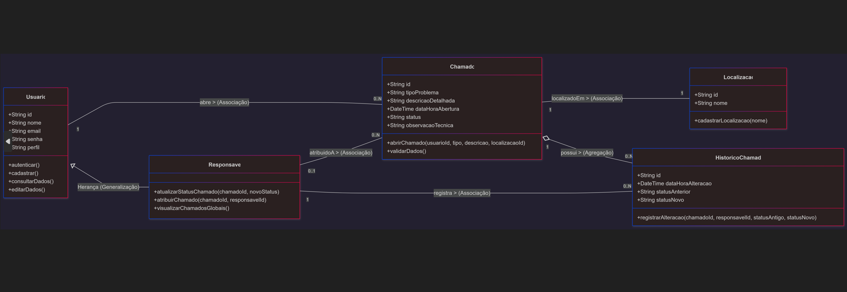

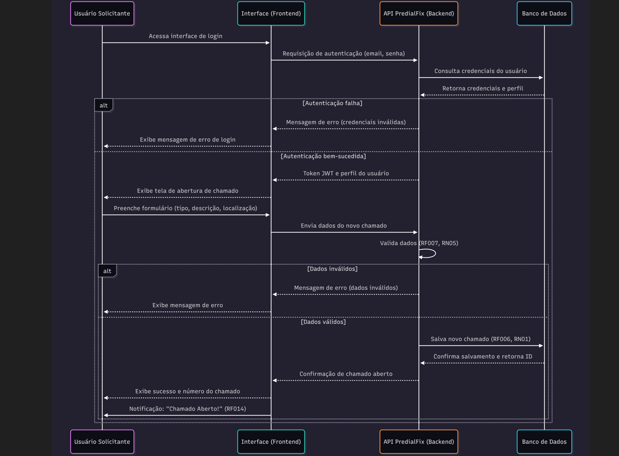

Diagrama de entidades relacionais

O Diagrama de Entidade-Relacionamento (DER) é uma ferramenta visual para modelar como os dados se conectam em um banco de dados. Ele funciona como uma "planta baixa" da informação.

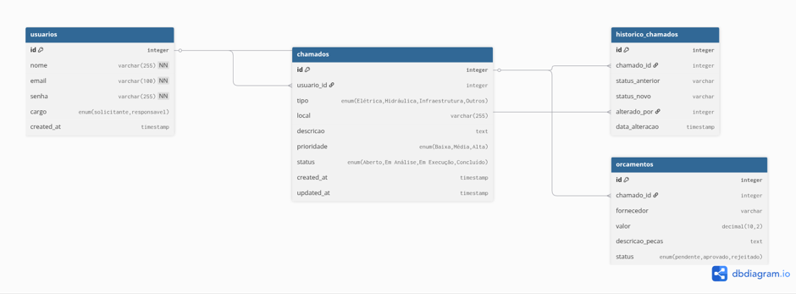

Planejado para garantir a transparência total exigida, o banco de dados conta com tabelas de histórico para auditoria de cada mudança de status e gestão de orçamentos.
O diagrama foi desenvolvido utilizando a ferramenta dbdiagram.io e ilustra como as tabelas se conectam:
- usuarios: Armazena os dados dos colaboradores, diferenciando-os por cargos (solicitante ou responsavel).
- chamados: A tabela central que registra o tipo de manutenção (Elétrica, Hidráulica, etc.), local, descrição e o status atual da tarefa.
- historico_chamados: Garante a rastreabilidade do sistema, armazenando cada mudança de status, a data da alteração e quem a realizou.
- orcamentos: Permite o registro de custos e fornecedores vinculados a um chamado específico, com um fluxo de aprovação próprio.
Relacionamentos Principais Usuário -> Chamados: Um usuário pode abrir múltiplos chamados (1:N).
Chamado -> Histórico: Cada chamado possui um rastro de eventos cronológicos para fins de auditoria (1:N).
Chamado -> Orçamentos: Um chamado pode ter um ou mais orçamentos vinculados para comparação de valores e peças (1:N).

Mapa de Endpoints
Método | Rota | Descrição
POST | /api/login | Autenticação e geração de Token de acesso
POST | /api/chamados | Registro de nova solicitação
GET | /api/chamados | Listagem geral com filtro de status
PATCH | /api/chamados/{id}/status | Atualização do status do chamado
POST | /api/orcamentos | Registro de custos para aprovação

